**O que é serviço de atualização Over-The-Air (OTA)?**

É um serviço de facilita a atualização de dispositivos de forma remota, principalmente dispositivos conectados como vemos atualmente na indústria 4.0. Dessa forma o provedor da atualização pode também enviar pela internet a atualização para todos os dispositivos de uma só vez.

**Qual o cenário onde esse sistema pode ser aplicado?**

Pode ser aplicado por exemplo para atualizar celulares ou outros dispositivos portáteis do dia a dia que estão constantemente recebendo atualizações.

**Qual a diferença entre FOTA e SOTA?**

FOTA é a atualização de Firmware Over-The-Air, enquanto SOTA é a Software Over-The-Air.

**Desenhe uma arquitetura de atualização de software para uma empresa de carros autônomos. Considere o hardware/softwareembarcado e o sistema de cloudpara fornecer a atualização.**

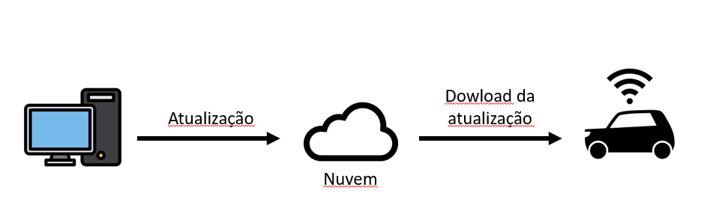

Referências:

<https://www.embarcados.com.br/atualizacao-ota-over-the-air-introducao/>

<https://www.nokia.com/phones/pt_br/support/topics/software-and-updates/what-is-fota>